在Geometry文件下，只能看到一个模型，如果想要看到别的模型，需要使用merge节点链接多个模型节点。
Transform 变换节点
对节点进行冻结，就算模型删掉了，工程文件中也会存在，如果冻结取消了就没了。
改变模型的中心点，先勾选中心点模式，然后在中点右键align handle里找到start orientation picking就可以了，此处需要修改物体显示模式在一些模式下才能选择面。

Add节点 可以用来创建点线面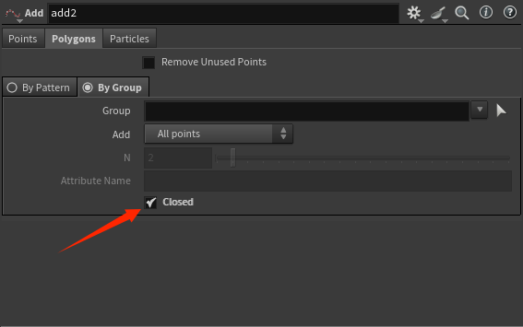
Add节点1创建点之后，再创建一个节点add2用来连接点成为线，在polygon下by group模式可以选择group 每个点都有自己的group
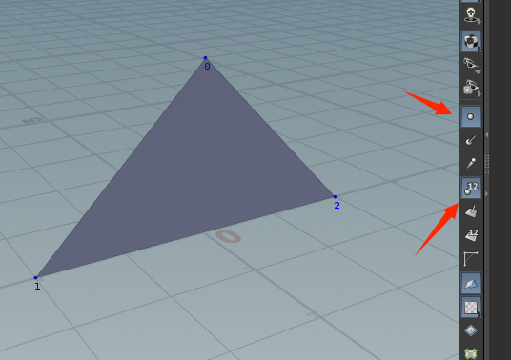
在这里就可以看到点的group

点的大小在此处设置，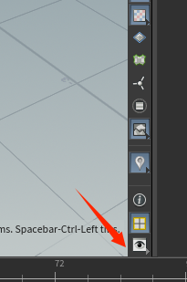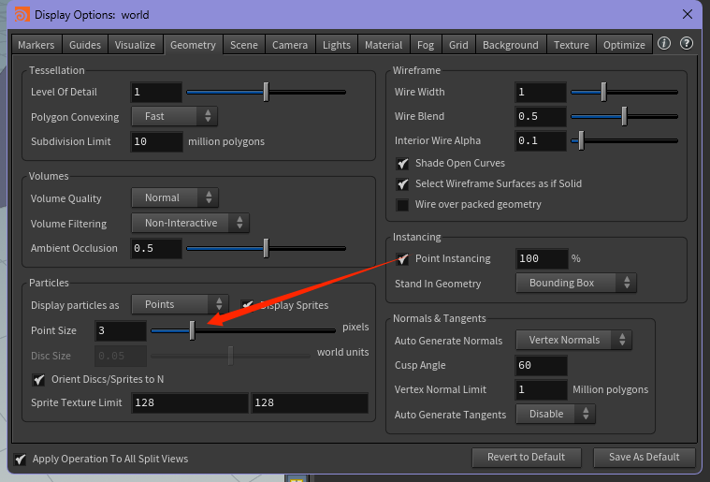
封闭的线就会转化成一个面

Enumerate 节点可以赋予point，primitive, vertices新的变量，使用group方式，这样即使合并了merge之后，这些点还具有原来的变量属性，并且使用add节点可以使他们以变量的方式连接成线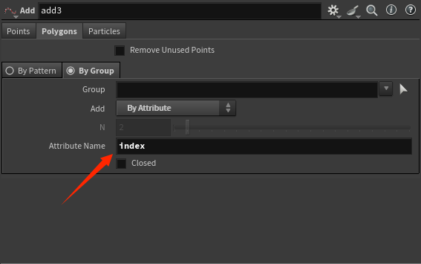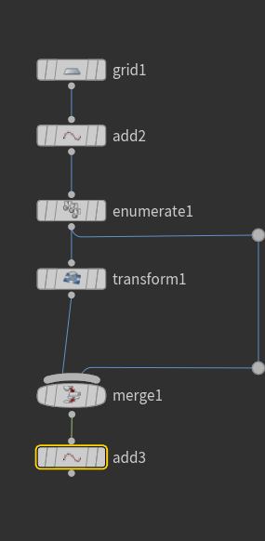即使是transfer过的点也可以，然后scatter节点是随机分布点的节点，该随机分布可以分布或者散布方式，也可以用这些节点相连接。创造处不同的效果。

Add节点的delete Geometry But Keep the Point 是用来提取点的
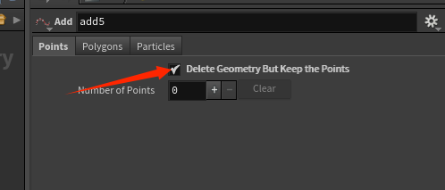
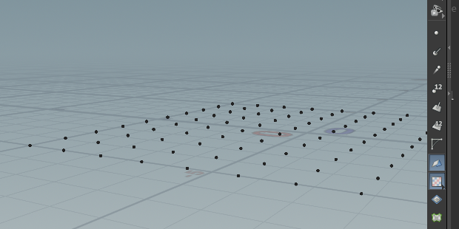
效果是这样

